Pressemitteilung

Referenz | STIEBEL ELTRON |  | Datum | 30. November 2020
Telefon | 056 464 05 00 |  | E-Mail | presse@stiebel-eltron.ch

Warmwasser-Wärmepumpe WWK 300
Mit dem eingebauten Kompakteingang kann selbst erzeugter Solarstrom genutzt werden.

Das Kompaktgerät WWK 300 electronic CH ist eine steckerfertige Warmwasser-Wärmepumpe zur Warmwasserbereitung. In neuem, attraktivem Design bieten sie eine Speichergrösse von 300 Litern. Die hocheffiziente Wärmepumpe mit erstklassig gedämmtem Speicher erzielt exzellente Leistungswerte. Der hohe Bedienkomfort der neuen elektronischen Regelung mit LC-Display rundet die Ausstattung ab. Informationen wie die aktuell verfügbare Menge +40 °C warmen Mischwassers sind so direkt verfügbar. Im reinen Wärmepumpenbetrieb können Wassertemperaturen von bis zu +65 °C erreicht werden. Die Wunschtemperatur kann dabei stufenlos gewählt werden. Ausgelegt sind die Kompaktgeräte für die Versorgung mehrerer Entnahmestellen. Zur hochwertigen Ausstattung gehört eine wartungsfreie Fremdstromanode genauso wie eine Not-Zusatzheizung. Über den eingebauten Kontakteingang können externe Signalgeber eingebunden werden, um beispielsweise selbst erzeugten Solarstrom zu nutzen oder wo vorhanden ein Niedertarifsignal zu empfangen.

Mehr Informationen:
https://www.stiebel-eltron.ch/de/home/produkte-loesungen/warmwasser/warmwasser-waermepumpen/kompaktbaureihe_wwk220300electronicsolumluftbetrieb/wwk_300_electronicch.html

WWK 300 im Überblick

- Warmwasser-Wärmepumpe
- Kompaktbaureihe für den Umluftbetrieb (Nutzung von Raum-Abwärme)
- Nutzung von PV-Eigenstrom
- 300 Liter Speichervolumen
- Erreicht die höchstmögliche Energieeffizienz A+
- Hoher Warmwasserkomfort: Hygienische Warmwasser-Temperaturen bis 65 °C
(heizt permanent nach)
- Einfach Installation
- Schönes, schlichtes Design
- SmartGrid – Zukunftsgerichtete Technologie
- wartungsfreie Fremdstromanode

Bildunterschrift:

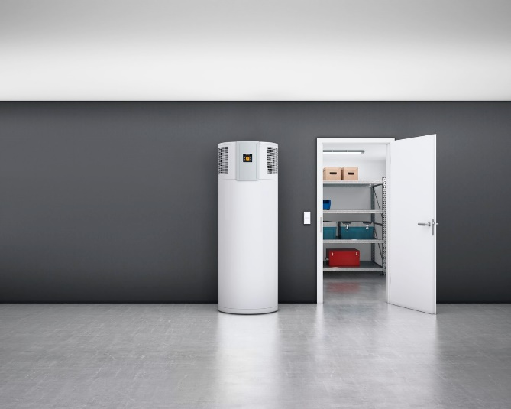
Warmwasser-Wärmepumpe WWK 300

